

برنامه عملیاتی کارگروه تخصصی پاسخگویی اجتماعی و عدالت آموزشی

و واحد آموزش پاسخگو

دانشگاه علوم پزشکی بیرجند

تهیه : دکتر فاطمه باقرنژاد

فروردین1403

**مقدمه :**

نظام آموزش عالی سلامت بخشی از نظام سلامت می باشد و باید با سایر بخش های زیر مجموعه نظام سلامت در جهت رسیدن به هدف مشترک همکاری کامل داشته باشند. وجود چشم انداز مشترک و همکاری نزدیک بین اجزای اصلی نظام سلامت ، یعنی نظام آموزشی ، نظام ارایه خدمت و نظام پژوهشی می تواند زمینه ساز رسیدن به هدف نهایی که همان ارتقای سلامت جامعه باشد. از طرفی با توجه به این که سلامت جامعه و ارتقای آن فقط توجه نظام سلامت نبوده و سایر سازمان ها نیز نقش به سزایی در این زمینه دارند .لذا همکاری فرا سیستمی با سایر سازمان ها نیز لازم است.

سازمان بهداشت جهانی پاسخگویی اجتماعی را در حیطه فعالیت های مرتبط با سلامت عمومی جامعه به صورت هدایت کلیه فعالیت های آموزشی ، پژوهشی و خدماتی به سمت برطرف نمودن نگرانی ها و اولویت های سلامت در جامعه تحت پوشش تعریف می نماید.

رسالت آموزش پاسخگو تعهد در قبال جهت گیری آموزش ، پژوهش و ارایه خدمات بر اساس اولویت ها و انتظارات جامعه و تربیت دانش آموختگان توانمند ، متعهد و پاسخگو به نیازهای جامعه و نظام سلامت می باشد.

**بررسی وضعیت موجود**:

دانشگاه علوم پزشکی بیرجند در حال حاضر دارای 6 دانشکده پزشکی ، پرستاری و مامایی ، پیراپزشکی ، داروسازی ، دندان پزشکی ، بهداشت و 3 دانشکده اقماری در فردوس ، قاین و طبس می باشد.

تعداد اساتید :335

تعداد دانشجویان :4054

تعداد دانشکده ها :6

تعداد کارکنان:

تعداد بیمارستان های آموزشی : 6

تعداد مراکز خدمات جامع سلامت شهری :11

تعداد مراکز خدمات جامع سلامت روستایی :60

تعداد مراکز شهری – روستایی 32

تعداد مراکز خدمات جامع سلامت آموزشی : 28

**اهم اقدامات در سال 1402**

1. تشکیل مرتب کارگروه پاسخگویی اجتماعی و عدالت آموزشی
2. ارسال نتایج نیاز سنجی سلامت به دانشکده ها جهت بهره گیری در آموزش دانشجو
3. برگزاری دوره آموزشی پاسخگویی اجتماعی جهت اساتید



1. برگزاری دوره آموزشی کارکنان دانشگاه در رابطه با پاسخگویی اجتماعی(1900 نفر)
2. هماهنگی با امور مشارکت های مردمی و خیرین در رابطه با بهره گیری از ظرفیت اعضای هیات علمی / کارکنان و دانشجویان در برنامه های مشارکت جامعه (انجمن ها .خیریه ها و ...)
3. تهیه محتوای آموزشی در رابطه با پاسخگویی اجتماعی در تاپ 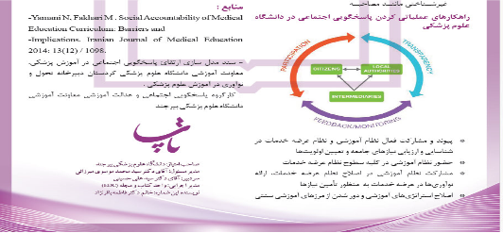

7-تهیه محتوای آموزشی در رابطه با پاسخگویی اجتماعی جهت کارکنان

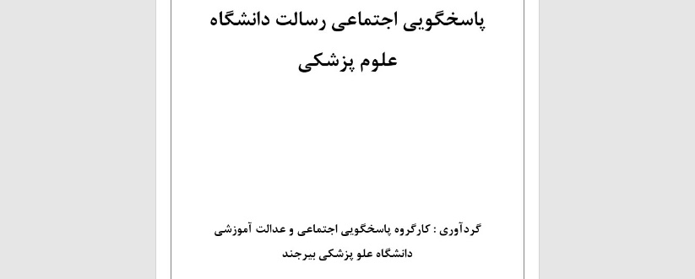

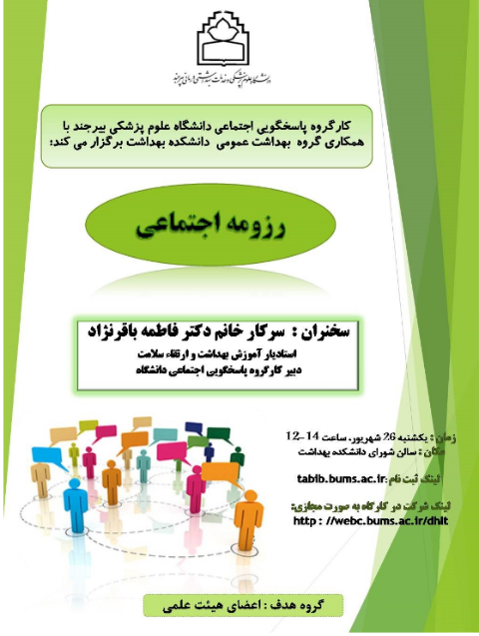8-برگزاری دوره آموزشی رزومه اجتماعی جهت اساتید

9- برگزاری جشنواره استانی بیان تجارب ارزشمند اجتماعی

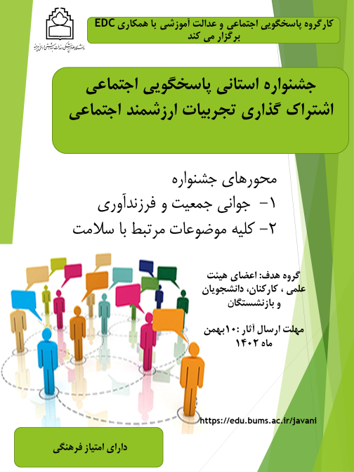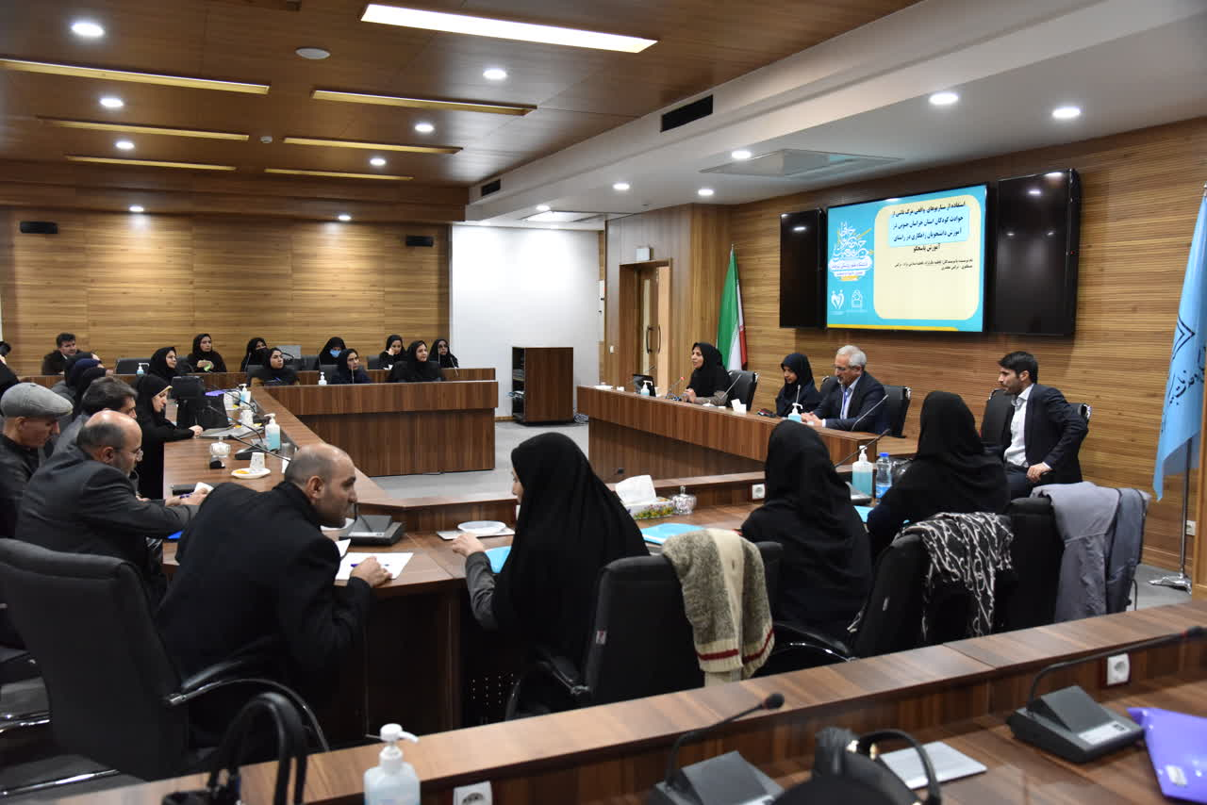

10- برگزاری جلسات توجیهی در رابطه با پاسخگویی اجتماعی جهت دانشجویان

**پایش برنامه عملیاتی 1402**

**ارزیابی برنامه عملیاتی کارگروه پاسخگویی اجتماعی و عدالت آموزشی / واحد پاسخگویی اجتماعی EDC ( بررسی تعداد فعالیتهای انجام شده در هر هدف )**

**1- ارتقائ آگاهی حداقل 40 درصد اعضای هیات علمی در رابطه با پاسخگویی اجتماعی**

تعداد فعالیتهای پیش بینی شده : 7 تعداد فعالیت های انجام شده : 6 درصد اجرایی شدن فعالیت ها :86

**2- ارتقائ آگاهی حداقل 40درصد دانشجویان در رابطه با پاسخگویی اجتماعی**

تعداد فعالیتهای پیش بینی شده : 5 تعداد فعالیت های انجام شده : 1 درصد اجرایی شدن فعالیت ها : 20

**3- ارتقائ آگاهی حداقل 10 درصد کارکنان در رابطه با پاسخگویی اجتماعی**

تعداد فعالیتهای پیش بینی شده : 5 تعداد فعالیت های انجام شده : 3 درصد اجرایی شدن فعالیت ها : 60

**4- مشارکت حداقل10درصد اعضای هیات علمی / کارکنان و دانشجویان در تکمیل رزومه اجتماعی پس از ابلاغ**

تعداد فعالیتهای پیش بینی شده : 13 تعداد فعالیت های انجام شده : 6 درصد اجرایی شدن فعالیت ها : 46

**5- ارایه حداقل 10 تجربه فعالیت های اجتماعی توسط کارکنان / اعضای هیات علمی و دانشجویان دانشجویان در جشنواره ها و همایشها و....**

تعداد فعالیتهای پیش بینی شده : 4 تعداد فعالیت های انجام شده : 4 درصد اجرایی شدن فعالیت ها : 100

**6- ارتقای آگاهی و عملکرد اعضای هیات علمی باز نشسته در رابطه با پاسخگویی اجتماعی**

تعداد فعالیتهای پیش بینی شده : 1 تعداد فعالیت های انجام شده : 0 درصد اجرایی شدن فعالیت ها : 0

**7-حضور حداقل 15 درصد کارکنان / 15 درصد اعضای هیات علمی و 15 درصد دانشجویان در فعالیت های آموزشی و خدماتی داوطلبانه ( اردوهای جهادی ، ارایه خدمات . پویش ها )**

تعداد فعالیتهای پیش بینی شده : 4 تعداد فعالیت های انجام شده : 4 درصد اجرایی شدن فعالیت ها : 0

**8- ارتقای تعامل بین معاونت های مختلف دانشگاه با هدف پاسخگویی به نیازهای جامعه**

تعداد فعالیتهای پیش بینی شده : 8 تعداد فعالیت های انجام شده : 6 درصد اجرایی شدن فعالیت ها : 75

**9-بازنگری حداقل 15 درصد برنامه های آموزشی متناسب با نیازهای بومی و استفاده از نتایج نیاز سنجی سلامت**

تعداد فعالیتهای پیش بینی شده : 3 تعداد فعالیت های انجام شده : 3 درصد اجرایی شدن فعالیت ها : 100

**10- ارتقای مشارکت ساختارمند با سایر سازمان ها و نهادها در رابطه با پاسخگویی اجتماعی**

تعداد فعالیتهای پیش بینی شده : 2 تعداد فعالیت های انجام شده : 0 درصد اجرایی شدن فعالیت ها : 0

**11- ارتقای انگیزه در دانشجویان / کارکنان و هیات علمی در رابطه با پاسخگویی اجتماعی**

تعداد فعالیتهای پیش بینی شده : 5 تعداد فعالیت های انجام شده : 2 درصد اجرایی شدن فعالیت ها : 40

**12- مشارکت حداقل 30 درصد مراکز خدمات جامع سلامت در آموزش دانشجویان**

تعداد فعالیتهای پیش بینی شده : 2 تعداد فعالیت های انجام شده : 1 درصد اجرایی شدن فعالیت ها : 50

**هدف کلی :**

ارتقای کمی و کیفی پاسخگویی اجتماعی و عدالت آموزشی در دانشگاه علوم پزشکی بیرجند در سال1403

**اهداف اختصاصی :**

1- ارتقائ آگاهی حداقل 40 درصد اعضای هیات علمی در رابطه با پاسخگویی اجتماعی

2- ارتقائ آگاهی حداقل 40درصد دانشجویان در رابطه با پاسخگویی اجتماعی

3- ارتقائ آگاهی حداقل 10 درصد کارکنان در رابطه با پاسخگویی اجتماعی

4- مشارکت حداقل10درصد اعضای هیات علمی / کارکنان و دانشجویان در تکمیل رزومه اجتماعی پس از ابلاغ

5- ارایه حداقل 20 تجربه فعالیت های اجتماعی توسط کارکنان / اعضای هیات علمی و دانشجویان دانشجویان در جشنواره ها و همایشها و....

6-حضور حداقل 15 درصد کارکنان / 15 درصد اعضای هیات علمی و 15 درصد دانشجویان در فعالیت های آموزشی و خدماتی داوطلبانه ( اردوهای جهادی ، ارایه خدمات . پویش ها )

7-بازنگری حداقل 15 درصد برنامه های آموزشی متناسب با نیازهای بومی و استفاده از نتایج نیاز سنجی سلامت

8- مشارکت حداقل 30 درصد مراکز خدمات جامع سلامت در آموزش دانشجویان

هدف اختصاصی 1: ارتقائ آگاهی حداقل 10 درصد اعضای هیات علمی در رابطه با پاسخگویی اجتماعی

|  |  |  |  |  |  |
| --- | --- | --- | --- | --- | --- |
| همکار | پایش | گروه هدف | زمان | فعالیت | ردیف |
| EDC | بررسی محتوا | اعضای هیات علمی | طول سال | تهیه محتوای آموزشی در رابطه با پاسخگویی اجتماعی | 1 |
| EDC | بررسی گزارش جلسات | اعضای کارگروه ، مسئول EDO دانشکده ها | اردیبهشت- طول سال | برگزاری جلسه آموزشی در رابطه با پاسخگویی اجتماعی | 2 |
| EDC- EDO  اعضای کارگروه پاسخگویی | بررسی گزارش جلسات | اعضای هیات علمی | اردیبهشت- طول سال | برگزاری جلسه آموزشی در رابطه با پاسخگویی اجتماعی | 3 |
| EDC واحد توانمند سازی | بررسی گزارش | اعضای هیات علمی | طول سال | برگزاری وبینار آموزشی | 4 |
| EDO دانشکده ها | بررسی گزارش | اعضای هیات علمی دانشکده | شهریور | برگزاری جلسه آموزشی در دانشکده ها | 5 |
| روابط عمومی معاونت – ای تی معاونت | بررسی سایت | اعضای هیات علمی | در طول سال | اطلاع رسانی در سایت دانشگاه در رابطه با پاسخگویی اجتماعی | 6 |
| واحد توانمند سازی | بررسی مکاتبات | اعضای هیات علمی | اردیبهشت | پیگیری در مورد گنجاندن آموزش در مورد پاسخگویی اجتماعی در دوره فلوشیپ | 7 |

هدف اختصاصی 2: ارتقائ آگاهی حداقل 10 درصد دانشجویان در رابطه با پاسخگویی اجتماعی

|  |  |  |  |  |  |
| --- | --- | --- | --- | --- | --- |
| همکار | پایش | گروه هدف | زمان | فعالیت | ردیف |
| EDC | بررسی محتوا | دانشجویان | اردیبهشت | تهیه محتوای آموزشی در رابطه با پاسخگویی اجتماعی | 1 |
| EDC, EDO | بررسی گزارش | اعضای انجمن ها و تشکل های دانشجویی | طی سال | برگزاری جلسه آموزشی در رابطه با پاسخگویی اجتماعی | 2 |
| EDC,EDO | بررسی گزارش | دانشجویان | طی سال | برگزاری وبینار آموزشی | 3 |
| EDO | بررسی گزارش | دانشجویان | طی سال | برگزاری جلسه آموزشی در دانشکده ها | 4 |
| آی تی | بررسی سایت | دانشجویان | طی سال | اطلاع رسانی در سایت دانشگاه و دانشکده ها در رابطه با پاسخگویی اجتماعی | 5 |

هدف اختصاصی 3: ارتقائ آگاهی حداقل 10 درصد کارکنان در رابطه با پاسخگویی اجتماعی

|  |  |  |  |  |  |
| --- | --- | --- | --- | --- | --- |
| همکار | پایش | گروه هدف | زمان | فعالیت | ردیف |
| EDC | بررسی گزارش | کارکنان | طی سال | برگزاری جلسه آموزشی در رابطه با پاسخگویی اجتماعی | 2 |
| EDC | بررسی گزارش | کارکنان | طی سال | برگزاری وبینار آموزشی | 3 |
| واحد آموزش کارکنان معاونت توسعه | بررسی گزارش آزمون | کارکنان | طی سال | برگزاری آزمون غیر حضوری و ارایه گواهی آموزشی | 4 |
| آی تی | بررسی سایت | کارکنان | طی سال | اطلاع رسانی در سایت دانشگاه در رابطه با پاسخگویی اجتماعی | 5 |

هدف اختصاصی 4: مشارکت حداقل 10 درصد اعضای هیات علمی/ کارکنان و دانشجویان در رابطه با تکمیل رزومه اجتماعی پس از ابلاغ

|  |  |  |  |  |  |
| --- | --- | --- | --- | --- | --- |
| همکار | پایش | گروه هدف | زمان | فعالیت | ردیف |
| EDC  EDO | بررسی گزارش | اعضای هیات علمی/ کارکنان و دانشجویان | پس از ابلاغ رزومه اجتماعی | برگزاری جلسه آموزشی / وبینار در رابطه با رزومه اجتماعی | 1 |
| EDC  EDO | بررسی مکاتبات | دانشکده ها | پس از ابلاغ رزومه اجتماعی | مکاتبه با دانشکده ها در رابطه با پیگیری تکمیل رزومه اجتماعی اساتید | 2 |
| EDC  EDO | بررسی گزارش و مکاتبات | دانشکده ها | پس از ابلاغ رزومه اجتماعی | ارایه گزارش و بازخورد به دانشکده ها در رابطه با میزان رزومه اجتماعی تکمیل شده | 3 |
| EDC  EDO | بررسی گزارش | اساتید | طی سال | برگزاری جلسه هم اندیشی با اساتید و بیان تجربیات فعالیت های مرتبط با پاسخگویی اجتماعی | 4 |
| اعضای کارگروه | بررسی مستندات و مکاتبات و جلسات | معاونت درمان – بهداشتی – روابط عمومی | تیر | هماهنگی با سایر معاونتها در رابطه با بهره گیری از ظرفیت اساتید در راستای ارتقای سلامت جامعه و پاسخگویی اجتماعی | 5 |
| اعضای کارگروه | بررسی مکاتبات | دانشکده ها  EDO | اردیبهشت | مکاتبه با دانشکده ها و گروههای آموزشی در رابطه با در نظرگرفتن پاسخگویی اجتماعی در برنامه عملیاتی | 6 |
| EDC | بررسی مکاتبات و جلسات | معاونت بهداشتی | خرداد | هماهنگی با معاونت بهداشتی در رابطه با استفاده از ظرفیت اساتید . کارکنان به عنوان سفیر سلامت | 7 |
| معاونت فرهنگی دانشجویی | بررسی مکاتبات و جلسات | معاونت بهداشتی | خرداد | هماهنگی با معاونت بهداشتی در رابطه با شناسایی ، اموزش و بهره گیری از ظرفیت سفیر سلامت دانشجو | 8 |
| معاونت فرهنگی دانشجویی | بررسی مکاتبات و جلسات | معاونت بهداشتی / فرهنگی و دانشجویی | خرداد | هماهنگی با معاونت بهداشتی / فرهنگی و دانشجویی در رابطه با مشارکت دانشجویان در پویش ها ، اردوهای جهادی و ... | 9 |
| EDC | بررسی مکاتبات و جلسات | معاونت بهداشتی | خرداد | هماهنگی با معاونت بهداشتی در رابطه با بهره مندی از ظرفیت اساتید در رابطه با نیازهای سلامت استان | 10 |
| EDC | بررسی مکاتبات و جلسات | امور مشارکت های مردمی و خیرین | خرداد | هماهنگی با امور مشارکت های مردمی و خیرین در رابطه با بهره گیری از ظرفیت اعضای هیات علمی / کارکنان و دانشجویان در برنامه های مشارکت جامعه (انجمن ها .خیریه ها و ...) | 11 |
| EDC/ روابط عمومی | بررسی مکاتبات و جلسات | معاونت فرهنگی و دانشجویی | مهر | شناسایی اساتید/ کارکنان/ دانشجویان علاقمند به مشارکت در برنامه های آموزشی و اطلاع رسانی از طریق رسانه های جمعی / شبکه های مجازی | 12 |
| EDC/ روابط عمومی | بررسی مکاتبات و جلسات | روابط عمومی | تیر | هماهنگی با روابط عمومی در رابطه با استفاده از ظرفیت اساتید / کارکنان و دانشجویان در رسانه های جمعی | 13 |

هدف اختصاصی 5: ارایه حداقل 20 تجربه فعالیت های اجتماعی توسط کارکنان / اعضای هیات علمی یا دانشجویان در جشنواره ها، همایشها و گردهمایی ها

|  |  |  |  |  |  |
| --- | --- | --- | --- | --- | --- |
| همکار | پایش | گروه هدف | زمان | فعالیت | ردیف |
| معاونت فرهنگی / دانشجویی / روابط عمومی | بررسی سایت | دانشجویان / کلیه کارکنان | همزمان با شروع جشنواره ها | اطلاع رسانی در سایت و شبکه های مجازی در رابطه با جشنواره | 1 |
| EDC,EDO | بررسی مکاتبات | دانشجویان / کلیه کارکنان | همزمان با شروع جشنواره ها | مکاتبه با دانشکده ها و معاونت ها در رابطه با ارایه تجربیات در جشنواره ها | 2 |
| EDC معاونت فرهنگی دانشجویی | بررسی مکاتبات | دانشجویان / کلیه کارکنان | خرداد | پیگیری جهت اختصاص اهرم های تشویقی و انگیزشی جهت ارایه تجربه در جشنواره ها | 3 |
| EDC معاونت فرهنگی دانشجویی  معاونت توسعه | بررسی مکاتبات | مسئولین مربوطه | طی سال | پیگیری جهت برگزاری جشنواره ارایه تجربیات در دانشگاه / کلان منطقه | 4 |

هدف اختصاصی6:حضور حداقل 15 درصد کارکنان / 15 درصد اعضای هیات علمی / 15 درصد دانشجویان در فعالیت های آموزشی و خدماتی داوطلبانه ( اردوهای جهادی ، ارایه خدمات ، پویش ها و ...)

|  |  |  |  |  |  |
| --- | --- | --- | --- | --- | --- |
| همکار | پایش | گروه هدف | زمان | فعالیت | ردیف |
| سایر حوزه های دانشگاه EDO,EDC | بررسی مکاتبات | دانشکده ها | طی سال | مکاتبه با دانشکده ها و سایر حوزه ها در رابطه با مشارکت در فعالیت های آموزشی و خدماتی داوطلبانه | 1 |
| . معاونت بهداشتی ، معاونت دانشجویی و فرهنگی EDC | بررسی مکاتبات | معاونت بهداشتی و معاونت فرهنگی و دانشجویی | طی سال | هماهنگی با معاونت دانشجویی و فرهنگی ، معاونت بهداشت در رابطه با مشارکت افراد در اردوهای جهادی ، پویش ها | 2 |
| EDO,EDC | بررسی مکاتبات مربوطه | معاونت بهداشتی  دانشکده ها | طی سال | هماهنگی با معاونت بهداشتی در رابطه با برگزاری پویش های سلامت با همکاری اساتید و دانشجویان | 3 |
| EDO,EDC | بررسی مکاتبات مربوطه | نهاد مقام معظم رهبری ، معاونت فرهنگی و دانشجویی ، معاونت بهداشتی | طی سال | پیگیری جهت ارتقای انگیزه افراد در مشارکت های اجتماعی ( صدور گواهی همکاری ، صدور تقدیر نامه ، در نظر گرفتن امتیاز در ارزشیابی کارکنان و ارتقای اعضای هیات علمی ) | 4 |

هدف اختصاصی : 7باز نگری حداقل 15 درصد برنامه های آموزشی متناسب با نیازهای بومی و نیاز سنجی سلامت

|  |  |  |  |  |  |
| --- | --- | --- | --- | --- | --- |
| همکار | پایش | گروه هدف | زمان | فعالیت | ردیف |
| معاونت بهداشتی و EDC | بررسی مکاتبات و لیست اولویت ها | معاونت بهداشتی | خرداد | پیگیری جهت اخذ نتایج نیاز سنجی سلامت حوزه معاونت بهداشتی | 1 |
| معاونت بهداشتی و EDC | بررسی مکاتبات | کلیه دانشکده ها | پس از دریافت نتایح نیاز سنجی | ابلاغ نتایج نیاز سنجی به کلیه دانشکده ها | 2 |
| معاونت بهداشتی و EDC | بررسی مکاتبات . بررسی گزارش | کلیه دانشکده ها | طی سال | پیگیری جهت ابلاغ بازنگری در کوریکولوم های آموزشی بر اساس نیاز سنجی سلامت حداقل در هر دانشکده یک مورد | 3 |

هدف اختصاصی 8: مشارکت حداقل 30 درصد مراکز خدمات جامع سلامت در آموزش دانشجویان

|  |  |  |  |  |  |
| --- | --- | --- | --- | --- | --- |
| همکار | پایش | گروه هدف | زمان | فعالیت | ردیف |
| معاونت بهداشتی و EDC | بررسی مکاتبات | مراکز خدمات جامع سلامت | طول سال | پیگیری جهت شناسایی حداقل30 درصد مرکز خدمات جامع سلامت به عنوان مرکز آموزشی خدمات جامع سلامت | 1 |

شاخص های پایش و ارزشیابی برنامه :

* درصد اعضای هیات علمی آموزش دیده در خصوص پاسخگویی اجتماعی
* درصد کارکنان آموزش دیده در خصوص پاسخگویی اجتماعی
* درصد دانشجویان آموزش دیده در خصوص پاسخگویی اجتماعی
* درصد اعضای هیات علمی و کارکنانی که رزومه اجتماعی را پس از تصویب و ابلاغ تکمیل کرده اند
* درصد اعضای هیات علمی و کارکنانی که در برنامه های اجتماعی مشارکت دارند .
* درصد کارکنان / هیات علمی و دانشجویان که در فعالیت های آموزشی و خدماتی داوطلبانه مشارکت داشته اند
* درصد سفیر سلامت دانشجو
* درصد اساتید و کارکنان سفیر سلامت خانوار
* درصد تشکیل جلسات کارگروه پاسخگویی اجتماعی
* درصد مصوبات اجرایی شده کارگروه
* درصد کوریکولوم های بازنگری شده بر اساس نتایج نیاز سنجی سلامت
* درصد مراکز آموزشی خدمات جامع سلامت که در آموزش دانشجو مشارکت داشته اند
* تعداد تجربیات ارایه شده در جشنواره ها